ستاره میزانی استاد درس: جناب آقای یوسفی
تشخیص احساسات از متن به کمک یادگیری ماشین
انگیزه انجام پروژه

تحلیل احساسات یکی از کاربرد‌های مهم پردازش زبان طبیعی است و در پژوهش و همچنین صنعت کاربرد گسترده‌ای دارد. هدف پروژه ساخت یک برنامه‌ی ساده و قابل ارائه بود تا بتواند از روی یک دیتاست شامل متن و احساساتی که بر أساس آن برچسب‌گذاری شده‌اند، حس نویسنده را پیشبینی کند. این دیتاست از سایت Kaggle تهیه شده و به زبان پایتون نوشته شده است. برای حل این مسئله از روش نظارت شده و کلاس‌بندی استفاده کردم که داده های دارای برچسب به کلاس های مد نظر دسته بندی شوند.

برنامه ریزی و روند کار

- ابتدا داده ها از دیتاست Kaggle جمع‌آوری شد. ساختار داده ها به صورت دو ستون است که ستون اول متن و دوم، برچسب آن است.
- برای یک دست شدن متن ها، پیش پردازش آنها قدم بعدی بود تا نویز‌هایی مانند کاراکتر های غیر حروفی و علائم نگارشی حذف شوند و سپس تمامی کلمات حروف کوچک باشند. این نرمال‌سازی به کمک stopwords از کتابخانه‌ی nltk صورت گرفت.
- متن به کمک ویژگی TF-IDF تبدیل به بردار های عددی شد. با این متد می‌توان کلمات پرتکرار را شناسایی کرد و به کلمه‌هایی که با ارزش هستند، به طور خلاصه آنهایی که احساس کل متن را مشخص می‌کنند، وزن بیشتری داد. این کار باعث می‌شود طبقه‌بندی بسیار موثر و آسان شود.
- مدل بر پایه ی SVM انتخاب و آموزش داده شد. از Linear SVC برای یافتن مرز تصمیم و کلاس‌بندی داده ها بهره بردم. در این متد فاصله بین کلاس ها بیشینه می‌شود و در روش چند کلاسی نتیجه ای دقیق و سریع ارائه می‌کند که با kernel trick امکان‌پذیر است.
- برای ارزیابی و تهیه گزارش از عملکرد مدل، از ماتریس درهم ریختگی استفاده کردم و میزان دقت ماشین نیز با درصدش سنجیده شد.
- در ادامه ده نمونه تصادفی برای بررسی درستی کار هوش مصنوعی، انتخاب و نمایش داده می‌شوند تا کاربر بتواند به طور عینی نتیجه را مشاهده کند.
- برای رفع اشکال و بهبود پردازش نیاز به تنظیم هایپر پارامتر ها و اصلاح اشکالات کد نویسی بود.
- در آخر نسخه‌ی نهایی مرتب و ذخیره مدل و مستند‌سازی جزئیات پروژه انجام شد.

پیاده سازی برنامه

ابتدا کتابخانه‌های مورد نیاز از پایتون فراخوانی و سپس خواندن فایل به فرمت CSV است آغاز می‌شود. دو ستون فایل تعریف شده که به وسیله‌ی ویرگول از هم جدا شده‌اند.. stopwords زبان انگلیسی انتخاب و استفاده می‌شود تا زبان برای مدل قابل درک باشد.
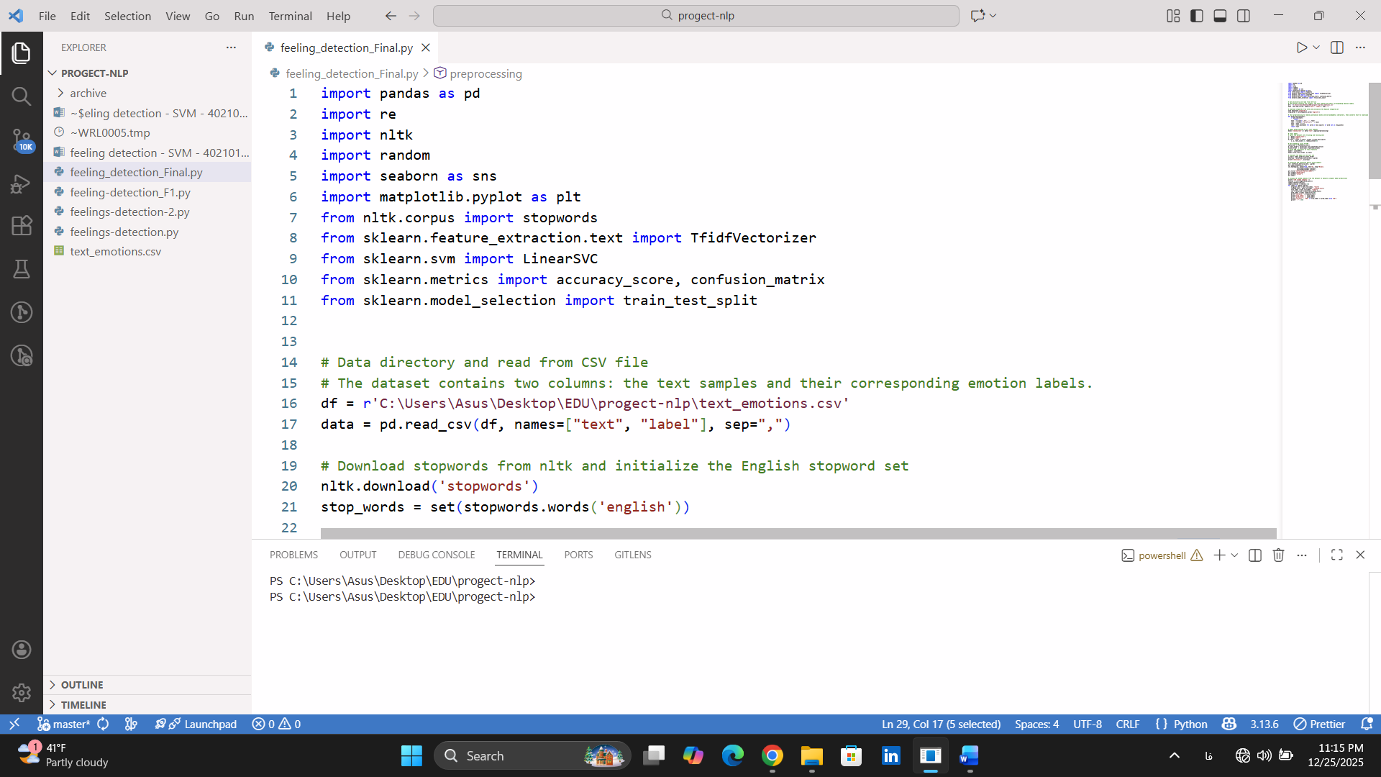
حال برای نرمال‌سازی از تابعی به نامpreprocessing استفاده می‌کنیم تا اگر داده خالی بود، آن را تشخیص دهد. سپس با حذف علائم نگارشی، ویژگی های مفید و مد نظر استخراج شوند و همگی lower case اند تا به متنی تمیز دست بیابیم.

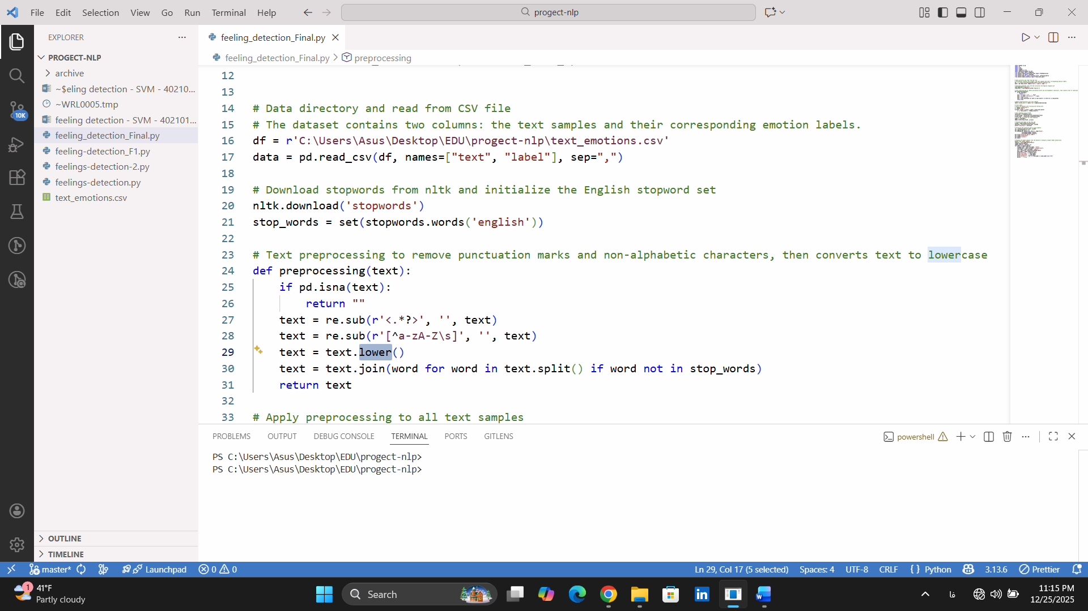
حال پیش‌پردازش را روی داده ها اعمال می‌کنیم و نوبت جدا کردن اطلاعات به دو بخش است. ارزیابی با تقسیم داده به مجموعه‌های آموزش و آزمون (۸۰/۲۰) انجام شد. حال مرحله تبدیل حروف و کلمات به بردار های عددی با TfidfVectorizer در جریان قرار می‌گیرد. سپس آن را روی داده های تست و آموزش پیاده می‌کنیم.
حال مدل از نوع LinearSVC آموزش می‌بیند و روی داده های تست، fit می‌شود. اکنون مدل پیشبینی احساس درون متن را انجام می‌دهد و بر اساس حدس که زده، ارزیابی‌اش می‌کنیم. اینجا accuracy_score را صدا می‌زنیم تا دقت مدل را گزارش دهد.
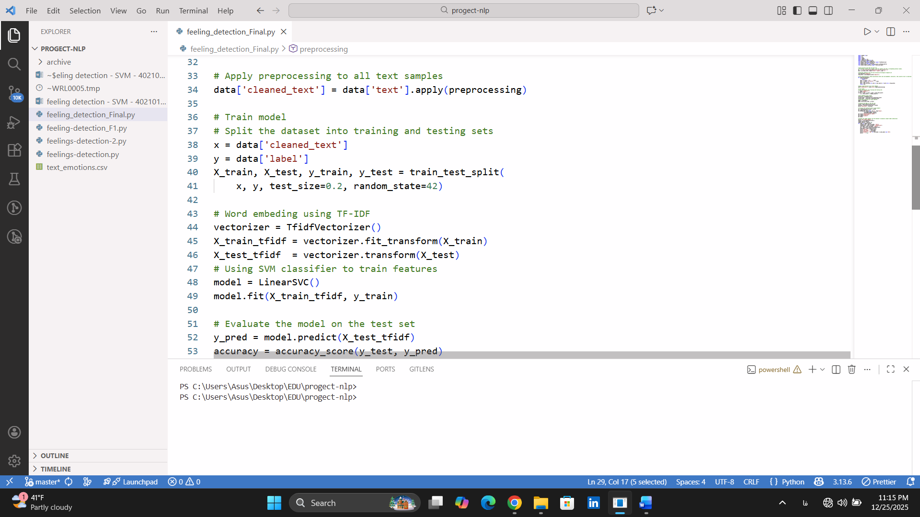

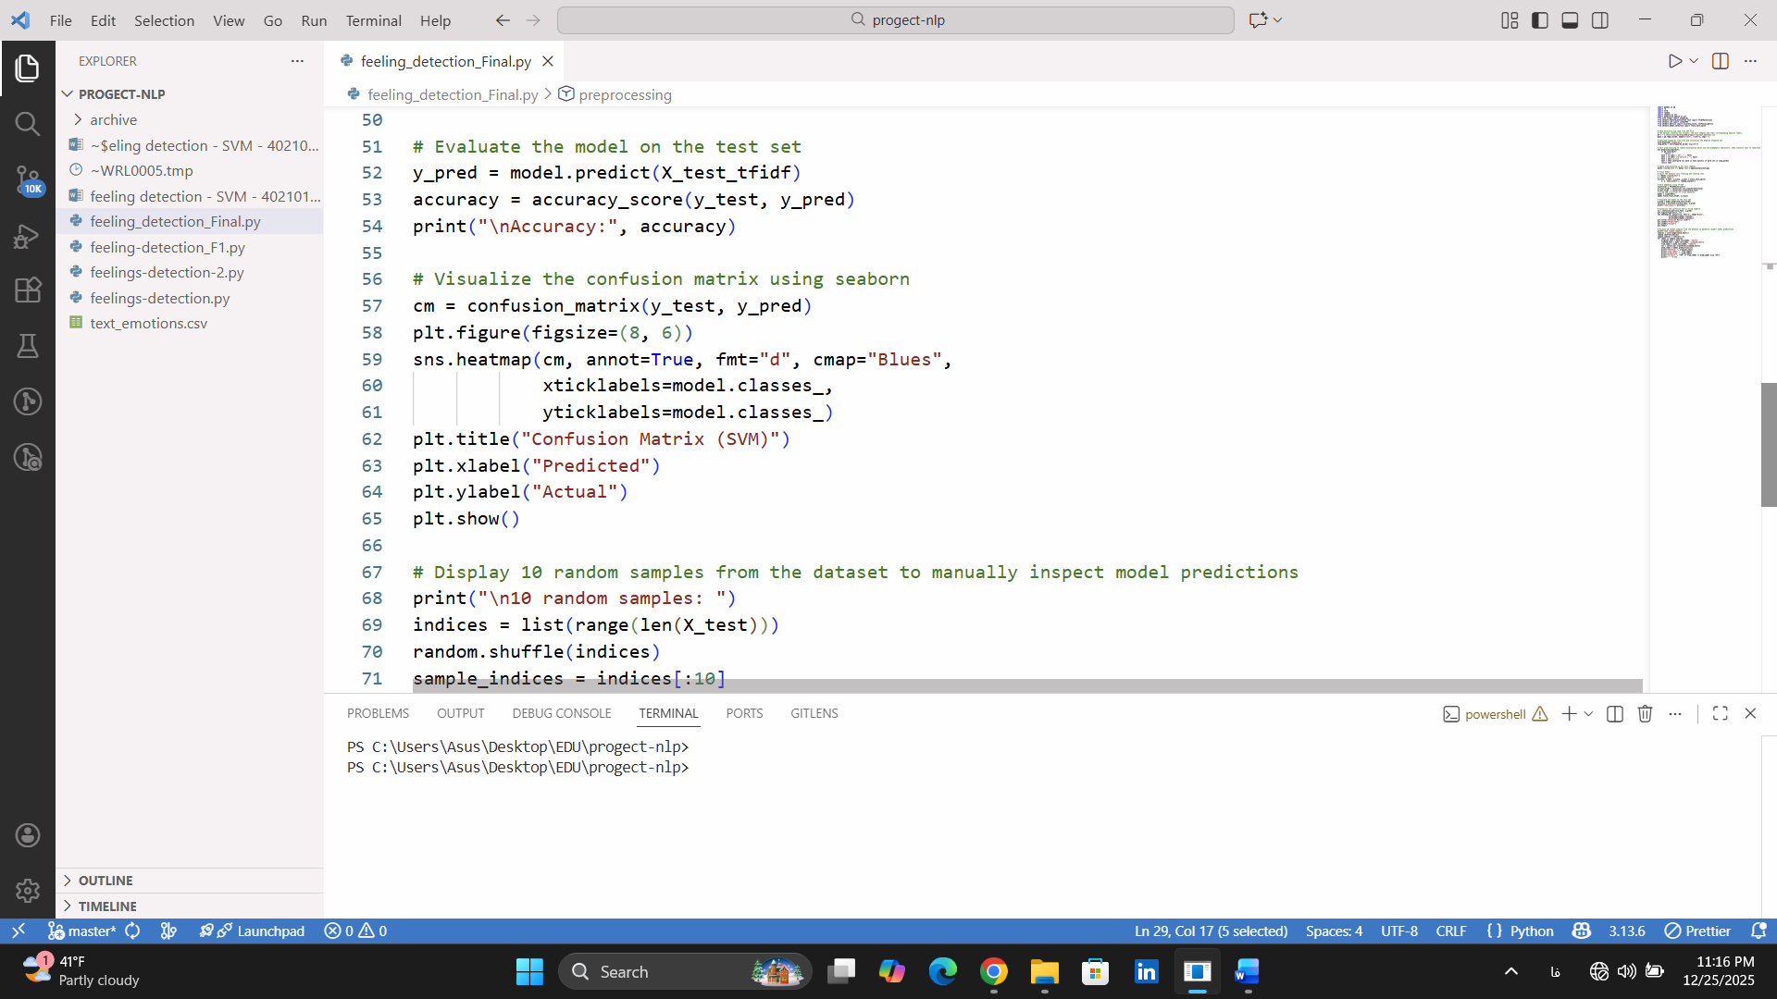
برای سنجش هر یک از طبقه‌بندی ها confusion matrix استفاده کردم و به کمک کتابخانه matplotlib و seaborn ماتریس به نمایش در می‌آید.
در آخرین بخش، ده نمونه تصادفی از داده ها داریم که داخل حلقه ابتدا جمله اصلی و مقدار برچسب آن و سپس پیشبینی مدل نمایش گذاشته می‌شود. صحت آنچه مدل گفته و برچسب واقعی را با هم بررسی میکنیم.

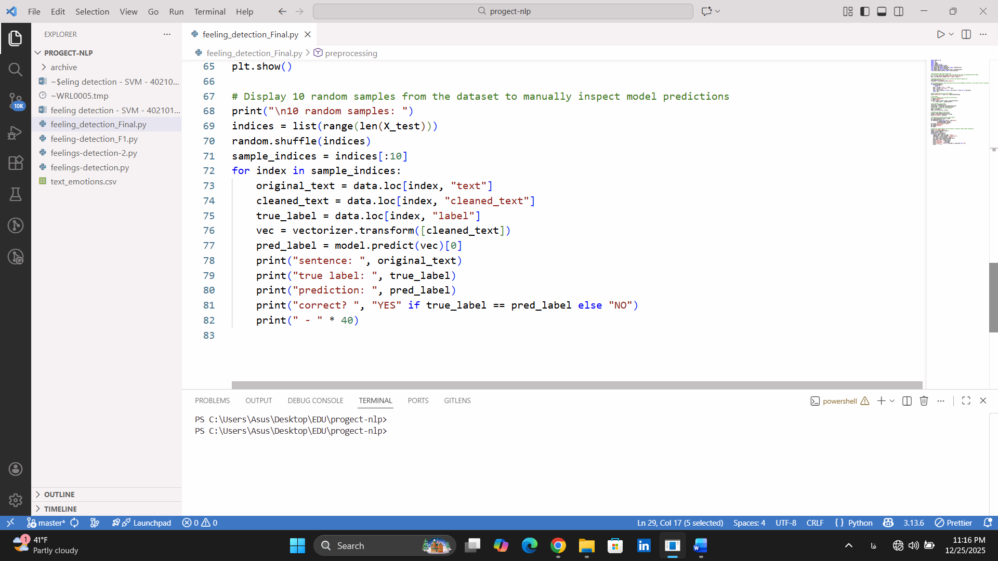

دیباگ و اصلاحات انجام شده

در انتخاب نمونه های تصادفی برای نمایش مشکلی در انتخاب از لیست داده ها وجود داشت که باعث عدم تطابق لیست و نتیجه برچسبش می‌شد که با تغییر آن اکنون ایراد برطرف شده است.
همچنین در ادامه در یادگیری مدل به دلیل فراخوانی غلط فیچر‌های تست و آموزش، با خطا مواجه می‌شد که با اصلاحش باگ برطرف گردید.

جمع بندی

این پروژه یک پیاده‌سازی پایه و قابل ‌ارائه از تشخیص احساس متن است که با پیش ‌پردازش مناسب، برداردهی TF-IDF و مدل SVM پیاده‌سازی شده. در طول توسعه، چند اشکال منطقی و پیاده‌سازی رفع شد و نسخه نهایی شامل گزارش ارزیابی کامل، ماتریس درهم‌ریختگی و نماش نمونه تصادفی است.

با تشکر از توجه و وقت گرانقدر شما

